■原著論文■ <Original paper> Characteristics of VR Interaction with Different Back Angles, by Taiki MISHIMA, Kotaro UMEZAWA & Ryoji YOSHITAKE.

背中角度の違いにおけるVRインタラクション特性^{１}

三嶋 泰生^{２}，梅澤 幸太郎³, 吉武 良治⁴
This study aims to clarify the effects of back recline angles (sitting, semi-supine, and supine positions) on VR interaction characteristics, against the backdrop of increasing demand for VR use in reclining positions, such as VR sleep. Participants performed a pointing task selecting targets arranged omnidirectionally using a Meta Quest 3, with evaluations focusing on reaction time, head movement, and subjective comfort. The results revealed that reaction times were significantly delayed in the supine position compared to the sitting position. Notably, operability for targets in the lower visual field markedly decreased. These findings suggest that such performance degradation is attributed not only to physical range-of-motion constraints caused by contact between the body and the floor but also to functional differences inherent in human visual field regions. Based on these results, this paper discusses the necessity of optimizing UI placement and alternative input methods according to posture, and proposes guidelines for VR interface design that accommodate diverse usage positions.

本研究では,VR睡眠に代表される臥位姿勢でのVR利用需要の拡大を背景に,背中角度の違い（座位・半座位・仰臥位）がVRインタラクション特性に与える影響を明らかにすることを目的とした.実験では,Meta Quest 3を用い,全方位に配置されたターゲットを選択する指向操作タスクを実施し,反応時間,頭部運動,および主観的な快適性を評価した.分析の結果,仰臥位では座位と比較して反応時間が有意に遅延し,特に下方領域のターゲットに対する操作性が著しく低下することが示された.これは, 身体と床面の接触による物理的な可動域制限に加え, ヒト特有の視野領域における機能的差異が影響していると考えられる可能性が示唆された.以上の結果に基づき,姿勢に応じたUI配置の最適化や代替入力手法の必要性について考察し,多様な利用姿勢を想定したVRインターフェース設計のためのガイドラインを提案した.
（キーワード： バーチャルリアリティ（VR），インタラクション特性, 背中角度，臥位姿勢，指向操作，アクセシビリティ）

1. はじめに
近年，VR技術の普及により従来の立位・座位を超えた多様な利用場面が出現している．特にVRChatでは「VR睡眠」と呼ばれる現象も確認され，臥位でのVR利用が行われている. Meta社の「寝そべりモード」が実装されるなど，寝ながらVRを行う需要は拡大している．このような背景から，体力的な負担から起き上がりを避けたい高齢者や障害者などが，座位や立位にとらわれず寝ながらでもVRを通して人とコミュニケーションできる環境の実現が期待される．
しかし，既存研究では主に立位・座位での評価が中心であり，臥位での研究は限定的である．van Gemert et al.による研究¹⁾は存在するが，これは仰臥位による主観評価が中心であり，定量的なインタラクション特性は十分に解明されていない．姿勢の変化は身体の可動域や視覚特性に大きな影響を及ぼす．したがって，仰臥位では頭部と床面の接触による物理的な頭部可動域の制限に加え，重力方向の変化に伴う視野領域の偏りや視覚的注意の特性が，操作パフォーマンスに影響を及ぼす可能性が考えられる．
本研究の目的は，背中角度の違い（座位・半座位・仰臥位）がVR空間における指向操作特性に与える影響を定量的に明らかにすることである．具体的には，全方位に配置されたターゲットに対するターゲティングタスクを通じ，反応時間や頭部移動量，および主観的評価を分析する．これらの検証を通じて，多様な利用姿勢を想定したVRインターフェース設計のための指針を導出することを目指す．

2. 実験1：背中角度の違いによるVRインタラクション特性の比較
2-1. 目的と条件
本実験では,背中角度の違いがVRインタラクション特性に及ぼす影響を明らかにすることを目的として,座位,半座位,仰臥位の3条件を比較する.体位条件を図１に示す.
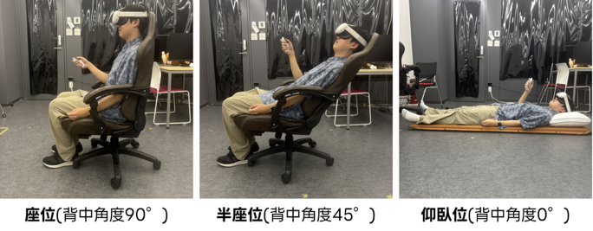
図１ 体位条件
これら３条件は,日常的なVR利用における代表的な背中角度であり,椅子に腰掛けた状態からベッド上の仰臥位までを連続的に捉えることができる.したがって,背中角度に着目し,体幹の傾斜量が操作時間,誤動作,頭部運動,およびVR酔いにどのような影響を与えるかを検証する.
本実験では,Unityで構築した球体ターゲットのクリックタスクを用い,Meta Quest 3と右手コントローラによってターゲットをクリックさせた.ターゲットは空間内の9位置に配置され,各位置4〜6回ずつランダムに提示する構成とした. ターゲット配置の概略を図２に示す.
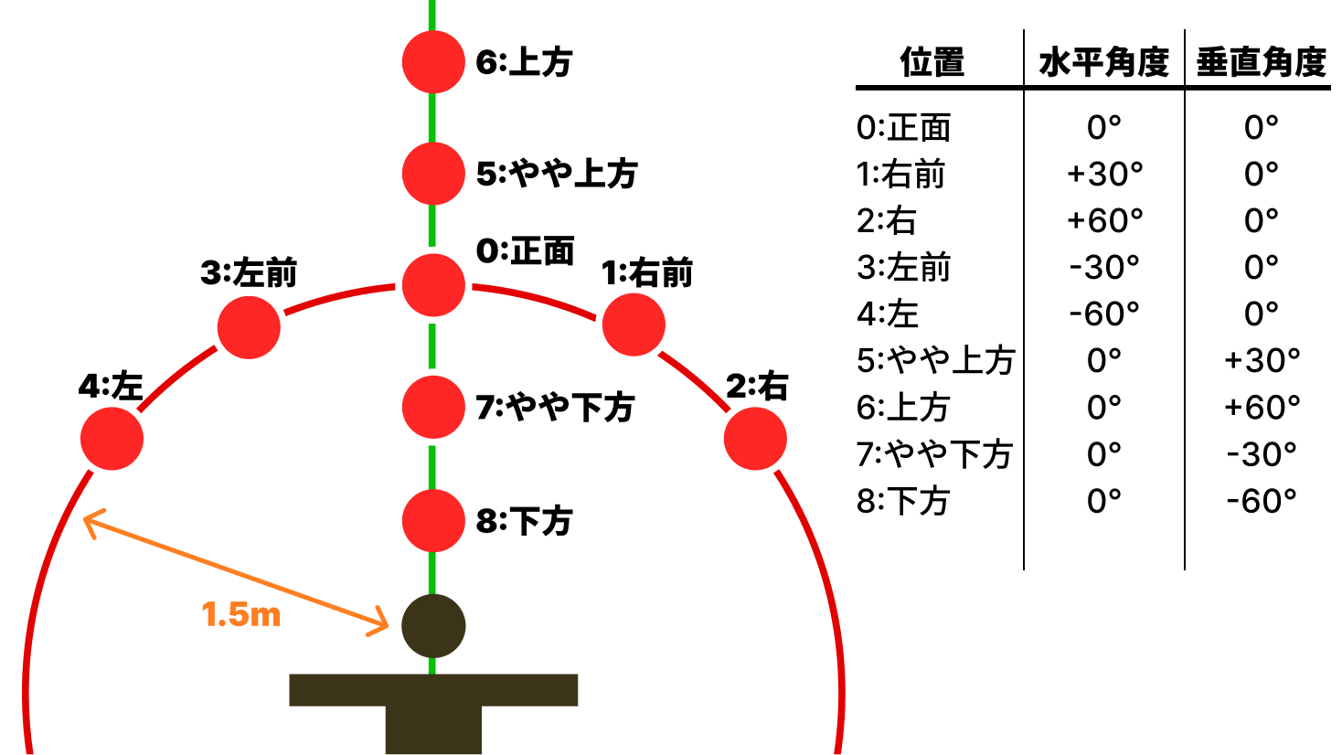
図２ ターゲットの配置
評価指標として,反応時間,成功率,ミスクリック回数に加え,コントローラ軌跡に基づく軌跡長,滑らかさ指標,ジャーク（加速度変化）を算出した.また,CSQ-VR²⁾をもとにした7段階リッカート尺度6項目のVR酔いスコアを用いて主観評価を取得した.
その他の実験条件については表1に示すとおりである．なお，本実験の条件設定はISO 9241-411²⁾の2Dタスクを参考にした．
区分 | 項目 | 内容
参加者 | 人数 | 12名
 | 年齢 | 20〜22歳
実験仕様 | 制限時間 | 各ターゲット5秒
 | ターゲットサイズ | 視覚1.5°
 | ターゲット距離 | 仮想空間内1.5m固定
実験環境 | 実施場所 | 芝浦工業大学内の明室
 | 体位保持具 | オフィスチェア,キャンプ用マット,枕
取得指標 | 反応時間 | クリックまでの時間(s)
 | 失敗回数 | ターゲットクリックに失敗した回数
 | 頭部移動量 | X軸方向(m),Y軸方向(m),Z軸方向(m)
 | 右コントローラの軌跡 | クリックまでのコントローラ移動距離（mm）
 | VR酔いスコア | CSQ-VRを基礎とした6項目の自己申告評価（7段階リッカート尺度）
表１ その他の実験条件
2-2. 結果
体位条件ごとの平均反応時間を図３に示す.反応時間は座位が最も短く（0.848 s）,半座位（0.960 s）,仰臥位（1.019 s）の順に延長しており,背中角度の減少に伴ってパフォーマンスが低下する傾向が確認された.失敗回数は座位で0.042 回,半座位で0.069 回,仰臥位で0.156 回となり,誤操作も仰臥位で最も増加していた.
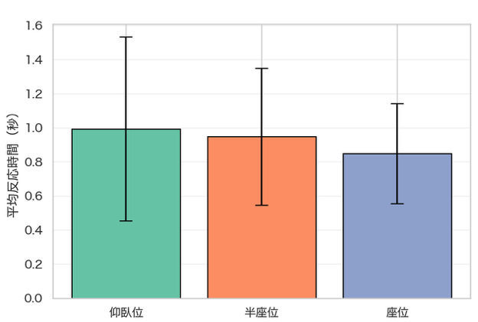
図３ 体位条件ごとの反応時間
反応時間の正規性が満たされなかったため,Kruskal–Wallis 検定を適用したところ有意な主効果が得られた（H = 16.30, p = 0.0003）.さらに対応のある t 検定により,座位と仰臥位の間には有意差が認められ（t = 2.66, p = 0.032）,仰臥位ではクリック操作が有意に遅延していた.
つぎに,体位条件別の角度別平均反応時間を比較する.分析にはKruskal-Wallis 検定を用い,事後検定としてBonferroni補正を伴うMann-WhitneyのU検定およびWelchのt検定を併用した.
図４,図５,図６に座位,半座位,仰臥位における角度別平均反応時間を示す.
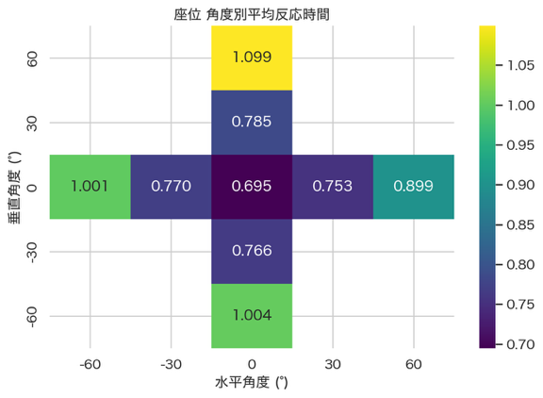
図４ 座位における角度別平均反応時間
座位にいては,水平方向および垂直方向のいずれにおいても有意な反応時間の差が認められた.
水平方向においては,正面方向（0.695 s）が最も速く,左右に離れるに従って反応時間は遅延する傾向を示した.垂直方向においても,正面方向が最も速く,上段方向では,30°（0.785 s）に比べ60°（1.099 s）で顕著な遅延が認められた.垂直方向においても中段から上下に離れるほど反応時間が有意に長くなるという傾向が確認された.
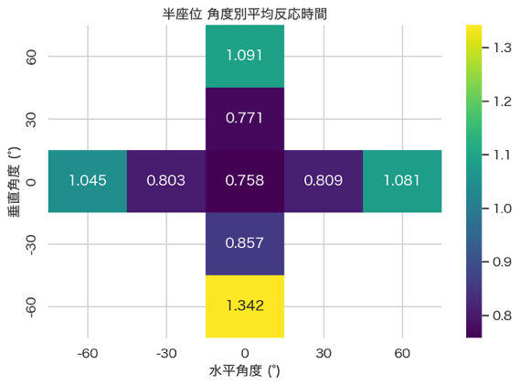
図５ 半座位における角度別平均反応時間
半座位においては,水平方向および垂直方向のいずれにおいても有意な反応時間の差が認められた。 水平方向においては、正面方向（0.758 s）が最も速く、左右に離れるに従って反応時間は遅延する傾向を示した。垂直方向においても、正面方向が最も速く、上段方向では30°（0.771 s）に比べ60°（1.091 s）で大幅な遅延が認められた。
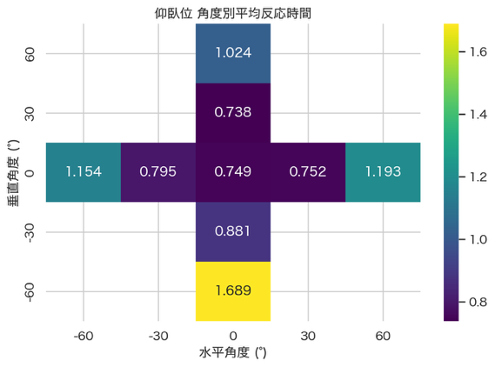
図6 仰臥位における角度別平均反応時間
仰臥位においては、水平方向および垂直方向のいずれにおいても有意な反応時間の差が認められた。水平方向においては、正面方向（0.749 s）が最も速く、左右に離れるに従って反応時間は遅延する傾向を示した。垂直方向においても、正面方向が最も速く、上段方向では30°（0.738 s）に比べ60°（1.024 s）で顕著な遅延が認められた。また、下段方向においては60°（1.689 s）で反応時間が極めて有意に長くなっており、垂直方向の周辺部において他の姿勢よりも大幅な反応遅延が生じる傾向が確認された。

2-3. 考察

3. 結 果
3-1. 図表の作り方
図表番号は，それぞれ図1，図2，表1，表2（英文の場合はFig. 1，Fig. 2，Table 1，Table 2）とし，和文，英文の説明をつける．図題・表題に用いる英語は冒頭のみ大文字，以降は原則として小文字を使用する．図表の寸法は，片段横寸法（段組1段分）または段抜き横寸法（段組2段分）のいずれかで作成すること．
図表の解像度およびフォントサイズは，印刷後に明瞭に読めるものとすること．
図表で用いる数字の有効桁数は適切に記載すること．また，モノクロ印刷においても識別できるように，写真のコントラストや図の凡例は適切に作成すること．なお，カラー印刷を希望する場合には，別途費用を請求する．
本学会以外の学協会等に著作権がある図表を使用する場合には，必要な転載許可を取り，その旨を明記すること．

3-2. 論文で用いる単位系
用字・用語については，現代かなづかいとする．アラビア数字を使い，原則としてSI 単位系（m，kg， s，Aなど）を用いる．（心拍数，血圧などSI 単位系以外の単位が慣例となっている場合を除く．）単位と数字の間には半角スペースを入れることとする．

4. 考 察
4-1. 著者校正について
校正は原則として初校のみ著者が行い，初校以降は編集委員会に一任する．必要に応じて表現・語句の統一等は編集委員会が行う（念校の段階で著者に問い合わせる場合がある）．また，校正の段階で論文内容の大幅な変更や著者の追加などは原則として行えない．
4-2. 査読の評価基準について
原著論文を本学会では「新しい研究成果をまとめた著述であって，新規性・有用性・客観性のあるものとする」と位置づけており，下記の基準で主査・副査は論文の評価を行う．掲載の採否は，この評価に基づき，編集委員会で判断する．その際に，指摘事項が発生する場合がある．

原著論文の評価基準
「新規性」，「有用性」，「客観性」，「その他の基準」の全てが満たされていること．

[新規性]：下記の1)～4)のうち，1つが満たされていること．
1) 新しい発見または知見の提示
2) 新しい理論，方法論，手法，評価方法等の提案
3) 新しい機器およびシステムの開発
4) 新しい問題領域や問題設定の提案

[有用性]：下記の1)～4)のうち，1つが満たされていること．
1) 研究および設計・開発を有効に支援するデータの提示
2) 学術的，社会的ニーズに対する問題解決法，評価法，対策の提示・提案
3) モノおよびシステムを対象とした改良・改善，設計・開発に係わる技術的成果の提示
4) 既存の知見や理論および方法の体系化

[客観性]：下記の全てが満たされていること．
1) 研究が追試できるように記述されていること.
2) バイアスが最小化されるなど，研究デザインが適切であること.
3) 研究対象者の人数と選択基準が適切であること.
4) 用いた測定方法の信頼性・妥当性が記述されていること.
5) データの処理方法が適切であること.
6) 結果は客観的に解釈されていること.
7) 考察および結論は得られた結果に基づいて，それぞれ論理的に展開・導出されており，飛躍していないこと.
8) 研究の限界について記述されていること.

[その他の基準]：下記の全てが満たされていること．
1) 記述内容に誤りや矛盾がなく，記述が分かりやすく，論旨の展開が明確であること．
2) 研究目的が分かりやすく明確に記述されていること．
3) 実験や調査が含まれている論文においては，実験条件や調査方法が分かりやすく明確に記述されており，信頼性を有すること．
4) 結果，結論が知見として明確に示されていること．
5) 関連する文献等を適切に引用し，従来研究との関連が明確であること．

5. 結 論
このテンプレートでは，段組の左欄に行数を表示する「行番号の表示」設定をしてある．査読コメントで使用するため，表示しておくこと（設定方法はp.5参照）． なお，採択論文が学会誌へ掲載される際には，印刷所にて組版を行うため，本テンプレートの頁数と掲載時の頁数が異なる場合がある．

利益相反
利益相反関係はここに明記すること．本誌では，利益相反を有すること自体はまったく問題のないことであり，その情報を開示して読者に判断をゆだねるという立場をとっている．詳細は投稿規程を参照のこと．
利益相反がない場合は記載する必要はない．また，著者のいずれかが所属する企業・団体において業務として実施した研究については所属表記にて明確であるので，利益相反として申告する必要はない．

＜利益相反がある場合の例示＞
例1）本研究は○○○（企業名等）からの資金提供を受けた．
例2）本研究は○○○（企業名等）からの受託研究によってなされた．
例3）本研究は○○○（企業名等）との共同研究によってなされた．
例4）○○○の実験にあたっては，○○○（企業名等）から測定装置の提供を受けた．

＜参考：査読のブラインド方式について＞
人間工学誌の査読では，長らくダブルブランドの査読方式（著者には主査・副査名を知らせないとともに副査にも当該論文の著者名を知らせない状態で査読を行う方式）を採用してきたが，今日の学術動向に鑑みシングルブラインドの査読方式（著者名を主査・副査に開示する方式）で運営することとなった．著者情報を本文に明示した形で論文原稿を作成のこと．

謝 辞
謝辞はここに書く．

著者貢献
著者貢献を開示したい場合には，CRediT（Contributor Roles Taxonomy）に準拠し，所定の欄に記載できる．共筆頭著者を明記したい場合は本欄に記載する．
＜主な貢献項目＞
・概念化（アイデア化：研究全体の目標・目的の設定，展開）
・データ整理（データ整理，研究データの管理）
・形式的分析（研究データの合成を目的とした統計学，数学，コンピュータ，その他の形式的技術を用いた分析）
・資金獲得（論文につながる研究プロジェクトを実行するための財政支援の獲得）
・調査（研究，調査プロセスの実行．データ／エビデンスを収集するための実験）
・方法論（モデルなどの方法論のデザイン／開発）
・プロジェクト管理（研究活動の計画と実行に関する管理）
・リソース（研究素材，被験者，試験室試料，器具，計算資源，その他の分析ツールの提供）
・ソフトウェア（プログラミングやソフトウェアの開発，コンピュータプログラムの 設計など）
・指導（研究チームへの指導を含む，研究活動の計画と実行について監督）
・バリデーション（結果／実験その他の研究アウトプットを複製／再現によって検証）
・可視化（論文の準備，作成，または発表プロセスにおける視覚化／データの提示）
・執筆 - 原稿作成（論文の準備，作成，原稿の執筆）
・執筆 - レビューおよび編集校正
＜記載例＞
榎原毅：概念化，データ整理，形式的分析，方法論，リソース，指導，バリデーション，可視化，執筆（原稿作成），執筆（レビューおよび編集校正），山田翔太・服田芳章：データ整理，形式的分析，バリデーション，可視化，執筆（レビューおよび編集校正），大須賀美恵子：概念化，資金獲得，方法論，プロジェクト管理，リソース，執筆（レビューおよび編集校正），鎌倉快之・赤井愛：方法論，指導，執筆（レビューおよび編集校正）

付 記
既発表の原稿等に新規性を加えるなど拡充して本誌に投稿する場合や，学術集会等にてその一部を発表している場合には，その旨を「付記」として記載する．
＜記載例＞
例1）本論文は既発表の論文（文献番号○）に新規性を加えて拡充したものである．
例2）本論文の内容の一部は，○○○○○学会第○回大会において発表した．
例3）本論文は，○○大学大学院○○研究科に提出した博士（修士）論文に加筆・修正を加えたものである．

文 献
- van Gemert, T.; Hornbæk, K.; et al. Towards a Bedder Future: A Study of Using Virtual Reality while Lying Down. CHI '23: Proceedings of the 2023 CHI Conference on Human Factors in Computing Systems. Hamburg, Germany, 2023-04-23/28, ACM, 2023, p. 1-18. https://doi.org/10.1145/3544548.3580963
- ISO/TS 9241-411:2012. Ergonomics of human-system interaction — Part 411: Evaluation methods for the design of physical input devices.
- Kourtesis, P.; Linnell, J.; et al. Cybersickness in Virtual Reality Questionnaire (CSQ-VR): A validation and comparison against SSQ and VRSQ. Virtual Worlds. 2023, 2(1), p. 16-35. https://doi.org/10.3390/virtualworlds2010002
- Previc, F. H. Functional specialization in the lower and upper visual fields in humans: Its ecological origins and neurophysiological implications. Behavioral and Brain Sciences. 1990, 13(3), p. 519-575. https://doi.org/10.1017/S0140525X00080018
- ISO 9241-820:2024. Ergonomics of human-system interaction — Part 820: Ergonomic guidance on interactions in immersive environments, including augmented reality and virtual reality.
- ISO/TR 9241-380:2022. Ergonomics of human-system interaction — Part 380: Survey result of HMD (Head-Mounted Displays) characteristics related to human-system interaction.
- Meta Platforms. "Meta Quest Developer Hub". https://developers.meta.com/horizon/documentation/unity/ts-mqdh/, (参照 2025-12-24).
- Apple. "Designing for visionOS – Human Interface Guidelines". https://developer.apple.com/design/human-interface-guidelines/designing-for-visionos, (参照 2025-12-24).

